2 L’Hygiène respiratoire

Comment se moucher – Atelier 2

Document de Travail Elèves (DTE2 – niveau 2)

Recopie les étapes dans le bon ordre (aide toi des images et du texte ci-dessous)
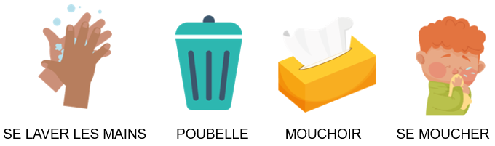
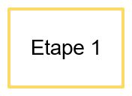
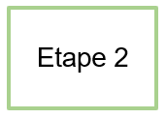

2 L’Hygiène respiratoire

Comment se moucher

Document de travail Elèves (DTE2 – niveau 2)

Recopie les étapes dans le bon ordre (aide toi des images et du texte ci-dessous)

2 L’Hygiène respiratoire

Comment se moucher

Document de travail Elèves (DTE2 – niveau 2)

Recopie les étapes dans le bon ordre (aide toi des images et du texte ci-dessous)

